МУНИЦИПАЛЬНОЕ ОБРАЗОВАНИЕ «ГОРОД БЕРЕЗНИКИ»
ПЕРМСКОГО КРАЯ
АДМИНИСТРАЦИЯ ГОРОДА БЕРЕЗНИКИ

ПОСТАНОВЛЕНИЕ

…………….
№…………….

Об утверждении Схем границ
прилегающих территорий на территории

города Березники

В соответствии с Федеральным законом от 06.10.2003 № 131 -ФЗ
«Об общих принципах организации местного самоуправления в Российской Федерации», Законом Пермского края от 0 6.10.2020
№ 564-ПК «О порядке определения органами местного самоуправления прилегающих территорий», Правилами благоустройства на территории муниципального образования
«Город Березники» Пермского края, утвержденными решением Березниковской городской Думы от 26.09.2018 № 440, Порядком присвоения условных номеров и учетом прилегающих территорий, утвержденными постановлением администрации города Березники от 25.05.2023 № 01-02-799,
администрация города Березники ПОСТАНОВЛЯЕТ: 1.Утвердить прилагаемые:
  - Форму присвоения условных номеров и учета прилегающих территорий на территории города Березники (далее – Форма);
  - Схемы границ прилегающих территорий на территории города Березники (далее – Схемы).
- Официально опубликовать настоящее постановление в официальном печатном издании – газете «Два берега Камы» и разместить его полный текст, состоящий из настоящего постановления, Формы и Схем, указанных в подпунктах 1.1 и 1.2 пункта 1 настоящего постановления соответственно, на Официальном портале правовой информации города Березники в информационно - телекоммуникационной сети «Интернет».

- Управлению благоустройства администрации города Березники обеспечить информирование правообладателей зданий, строений, сооружений, земельных участков, в отношении которых определены в установленном порядке границы прилегающих территорий, о требованиях пункта 6.10 раздела VI Правил благоустройства территории муниципального образования «Город Березники» Пермского края, утвержденных решением Березниковской городской Думы от 26.09.2018 № 440, путем направления в адрес указанных правообладателей письменного уведомления в течение 10 дней со дня вступления в силу настоящего постановления.
- Настоящее постановление вступает в силу со дня, следующего за днем его официального опубликования в официальном печатном издании.
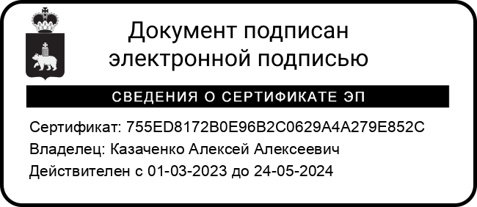
- Контроль за исполнением настоящего постановления возложить на заместителя главы администрации, осуществляющего общее руководство и контроль за деятельностью Управления благоустройства администрации города Березники.

Глава города Березники – глава администрации  города Березники | А.А.Казаченко

УТВЕРЖДЕНА
постановлением
администрации города Березники
от ……………. № …….………….

ФОРМА
присвоения условных номеров и учета прилегающих территорий на территории города Березники

№ п/п | Условный номер прилегающей  территории | Наименование объекта ¹ | Адрес | Кадастровый номер²
1 | 2 | 3 | 4 | 5
1. | ПТ-1 | ЗУ | Пермский край, г. Березники, ул. Ломоносова, 149 | 59:03:0400051:1
2. | ПТ-2 | ЗУ | Пермский край, г. Березники, ул. Мира, дом 93 | 59:03:0400076:27
3. | ПТ-3 | ЗУ | Пермский край, г. Березники, пр-кт Советский, дом 57 | 59:03:0400073:52
4. | ПТ-4 | ЗУ | Пермский край, г. Березники, пр-кт Советский, дом 59 | 59:03:0400073:53
5. | ПТ-5 | ЗУ | Пермский край, г. Березники, пр-кт Советский, дом 61 | 59:03:0400073:50
6. | ПТ-6 | ЗУ | Пермский край, г. Березники, пр-кт Советский, дом 61а | 59:03:0400073:51
7. | ПТ-7 | ЗУ | Пермский край, г. Березники, пр-кт Советский, дом 63 | 59:03:0400073:49
8. | ПТ-8 | ЗУ | Пермский край, г. Березники, пр-кт Советский, дом 65 | 59:03:0400073:48
9. | ПТ-9 | ЗУ | Пермский край, г. Березники, ул. Свердлова, дом 66 | 59:03:0400138:1
10. | ПТ-10 | ЗУ | Пермский край, г. Березники, ул. Юбилейная, дом 23 | 59:03:0400046:4
11. | ПТ-11 | ЗУ | Пермский край, г. Березники, ул. Юбилейная, 27 | 59:03:0400046:9
12. | ПТ-12 | ЗУ | Пермский край, г. Березники, ул. Юбилейная, 37 | 59:03:0400048:19
13. | ПТ-13 | ЗУ | Пермский край, г. Березники,  ул. Парижской Коммуны, дом 24 | 59:03:0400051:12
14. | ПТ-14 | ЗУ | Пермский край, г. Березники,  ул. Парижской Коммуны, дом 26 | 59:03:0400051:14
15. | ПТ-15 | ЗУ | Пермский край, г. Березники, ул. Парижской Коммуны, 26 | 59:03:0400051:26

№ п/п | Условный номер прилегающей  территории | Наименование объекта ¹ | Адрес | Кадастровый номер²
1 | 2 | 3 | 4 | 5
16. | ПТ-16 | ЗУ | Пермский край, г. Березники,  ул. Парижской Коммуны, дом 28 | 59:03:0400051:16
17. | ПТ-17 | ЗУ | Пермский край, г. Березники,  ул. Парижской Коммуны, дом 30 | 59:03:0400051:18
18. | ПТ-18 | ЗУ | Пермский край, г. Березники,  ул. Парижской Коммуны, дом 32 | 59:03:0400051:20
19. | ПТ-19 | ЗУ | Пермский край, г. Березники,  ул. Парижской Коммуны, дом 34 | 59:03:0400051:21
20. | ПТ-20 | ЗУ | Пермский край, г. Березники, ул. Ломоносова, дом 151 | 59:03:0400051:2
21. | ПТ-21 | ЗУ | Пермский край, г. Березники, ул. Ломоносова, 153 | 59:03:0400051:3

________________
¹ Наименование объекта, в отношении которого устанавливается прилегающая территория ( земельный участок, здание, сооружение).
² Указывается в случае, если кадастровый н омер присвоен зданию, строению, сооружению, земельному участку.

УТВЕРЖДЕНЫ
постановлением
администрации города
от …………….
№ …………….

СХЕМА
границ прилегающей территории
№ ПТ-1
( условный номер)

  - Текстовая часть

- Местоположение прилегающей территории (адресные ориентиры): Пермский край, г. Березники, ул. Ломоносова, 149.
- Кадастровый номер земельного участка, по отношению к которому устанавливается прилегающая территория: 59:03:0400051:1.
- Площадь земельного участка, по отношению к которому устанавливается прилегающая территория: 4054 кв.м.
- Площадь прилегающей территории: 323 кв.м.
- Вид разрешенного использования земельного участка, по отношению к которому устанавливается прилегающая территория: занимаемый зданием.
- Наличие объектов (в том числе благоустройства), расположенных на прилегающей территории, их описание: газон, зеленые насаждения.

  - Графическая часть

Масштаб 1:500
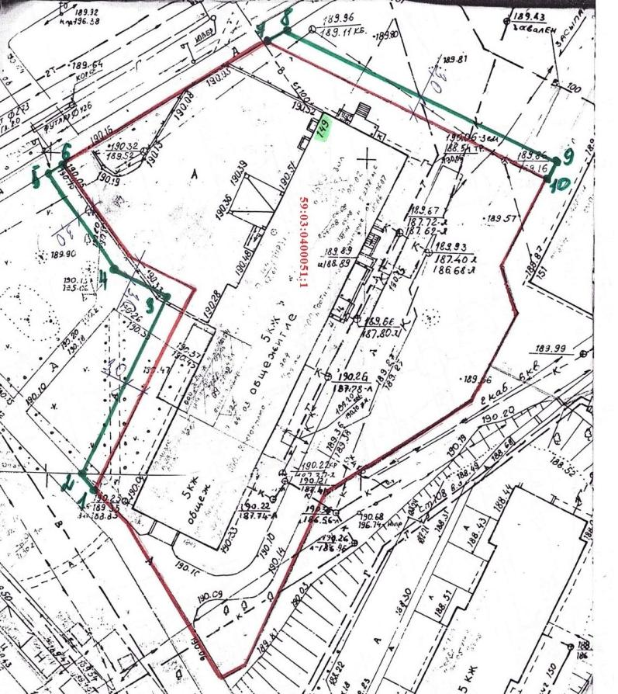
Условные обозначения:
_______________ | граница прилегающей территории (отображается зеленым цветом)
1 | поворотная точка границ прилегающей территории  (отображается зеленым цветом, арабскими цифрами)
59:03:0400051:1 | кадастровый номер земельного участка, по отношению к которому устанавливается прилегающая территория
59:03:0400051 | кадастровый квартал
_______________ | граница земельного участка, по отношении к которому устанавливается прилегающая территория (отображается  красным цветом)

СХЕМА
границ прилегающей территории
№ ПТ-2
( условный номер)

    - Текстовая часть

- Местоположение прилегающей территории (адресные ориентиры): Пермский край, г. Березники, ул. Мира, дом 93.
- Кадастровый номер земельного участка, по отношению к которому устанавливается прилегающая территория: 59:03:0400076:27.
- Площадь земельного участка, по отношению к которому устанавливается прилегающая территория: 2901 кв.м.
- Площадь прилегающей территории: 399 кв.м.
- Вид разрешенного использования земельного участка, по отношению к которому устанавливается прилегающая территория: под жилую застройку многоэтажную.
- Наличие объектов (в том числе благоустройства), расположенных на прилегающей территории, их описание: газон, зеленые насаждения.

    - Графическая часть

Масштаб 1:500
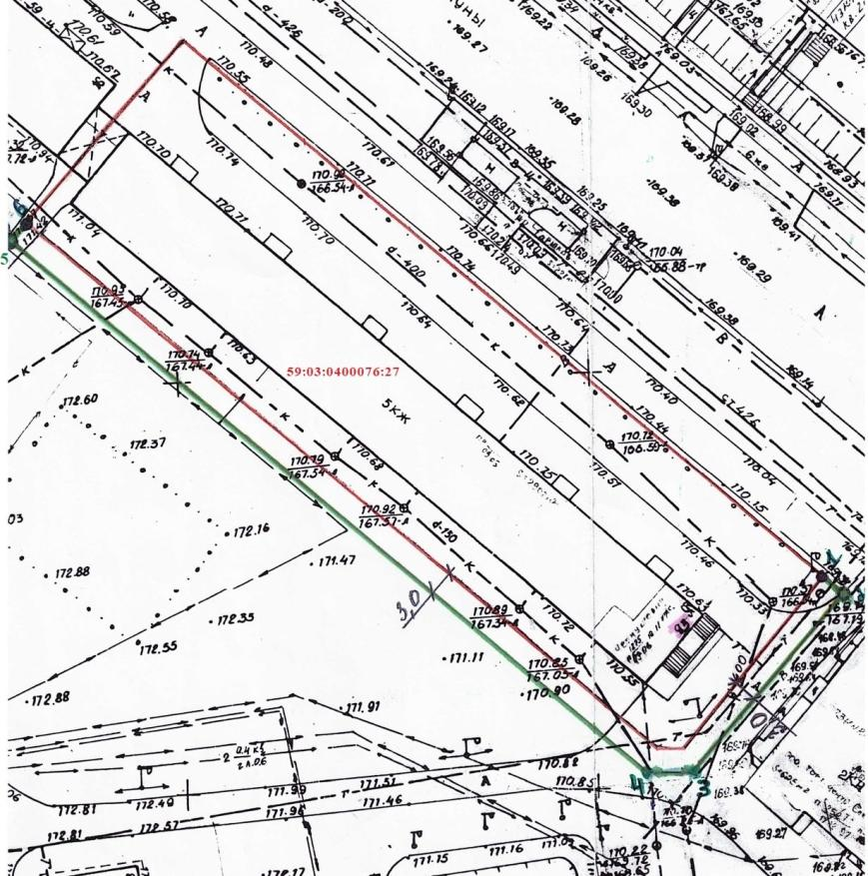
Условные обозначения:
_______________ | граница прилегающей территории (отображается зеленым цветом)
1 | поворотная точка границ прилегающей территории  (отображается зеленым цветом, арабскими цифрами)
59:03:0400076:27 | кадастровый номер земельного участка, по отношению к которому устанавливается прилегающая территория
59:03:0400076 | кадастровый квартал
_______________ | граница земельного участка, по отношении к которому устанавливается прилегающая территория (отображается красным цветом)

СХЕМА
границ прилегающей территории
№ ПТ-3
( условный номер)

      - Текстовая часть

- Местоположение прилегающей территории (адресные ориентиры): Пермский край, г. Березники, пр-кт Советский, дом 57.
- Кадастровый номер земельного участка, по отношению к которому устанавливается прилегающая территория: 59:03:0400073:52.
- Площадь земельного участка, по отношению к которому устанавливается прилегающая территория: 3618 кв.м.
- Площадь прилегающей территории: 438 кв.м.
- Вид разрешенного использования земельного участка, по отношению к которому устанавливается прилегающая территория: занимаемый жилым домом на основании проекта границ и описания земельного участка.
- Наличие объектов (в том числе благоустройства), расположенных на прилегающей территории, их описание: газон, зеленые насаждения.

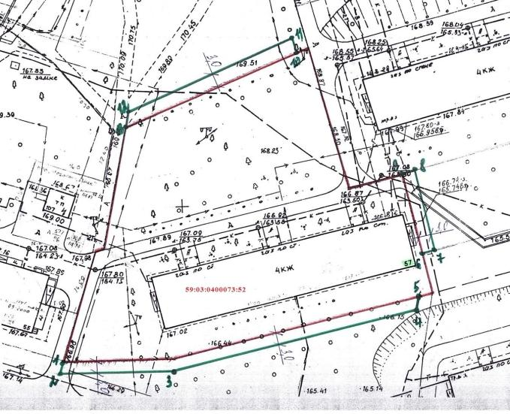
      - Графическая часть

Масштаб 1:500
Условные обозначения:
_______________ | граница прилегающей территории (отображается зеленым  цветом)
1 | поворотная точка границ прилегающей территории  (отображается зеленым цветом, арабскими цифрами)
59:03:0400073:52 | кадастровый номер земельного участка, по отношению  к которому устанавливается прилегающая территория
59:03:0400073 | кадастровый квартал
_______________ | граница земельного участка, по отношении к которому устанавливается прилегающая территория (отображается  красным цветом)

СХЕМА
границ прилегающей территории
№ ПТ-4
( условный номер)

        - Текстовая часть

- Местоположение прилегающей территории (адресные ориентиры): Пермский край, г. Березники, пр-кт Советский, дом 59.
- Кадастровый номер земельного участка, по отношению к которому устанавливается прилегающая территория: 59:03:0400073:53.
- Площадь земельного участка, по отношению к которому устанавливается прилегающая территория: 3752 кв.м.
- Площадь прилегающей территории: 713 кв.м.
- Вид разрешенного использования земельного участка, по отношению к которому устанавливается прилегающая терри тория: занимаемый жилым домом.
- Наличие объектов (в том числе благоустройства), расположенных на прилегающей территории, их описание: газон, зеленые насаждения.

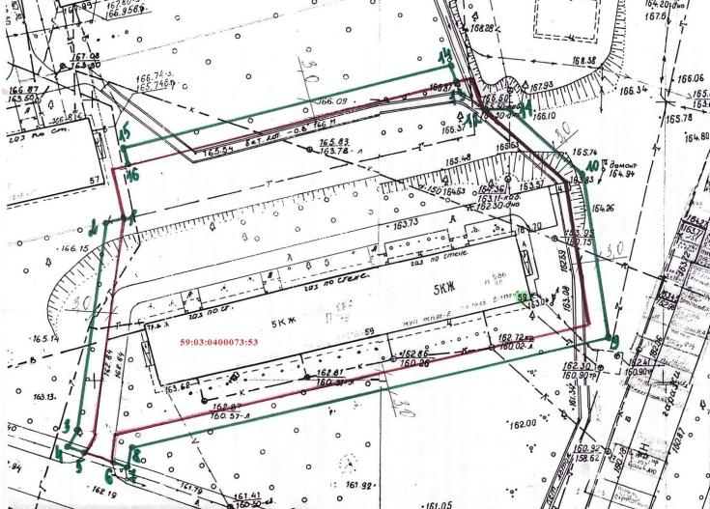
        - Графическая часть

Масштаб 1:500
Условные обозначения:
_______________ | граница прилегающей территории (отображается зеленым цветом)
1 | поворотная точка границ прилегающей территории  (отображается зеленым цветом, арабскими цифрами)
59:03:0400073:53 | кадастровый номер земельного участка, по отношению  к которому устанавливается прилегающая территория
59:03:0400073 | кадастровый квартал
_______________ | граница земельного участка, по отношении к которому устанавливается прилегающая территория (отображается  красным цветом)

СХЕМА
границ прилегающей территории
№ ПТ-5
( условный номер)

          - Текстовая часть

- Местоположение прилегающей территории (адресные ориентиры): Пермский край, г. Березники, пр-кт Советский, дом 61.
- Кадастровый номер земельного участка, по отношению к которому устанавливается прилегающая территория: 59:03:0400073:50.
- Площадь земельного участка, по отношению к которому устанавливается прилегающая территория: 3216 кв.м.
- Площадь прилегающей территории: 206 кв.м.
- Вид разрешенного использования земельного участка, по отношению к которому устанавливается прилегающая территория: занимаемый жилым домом.
- Наличие объектов (в том числе благоустройства), расположенных на прилегающей территории, их описание: газон, зеленые насаждения.

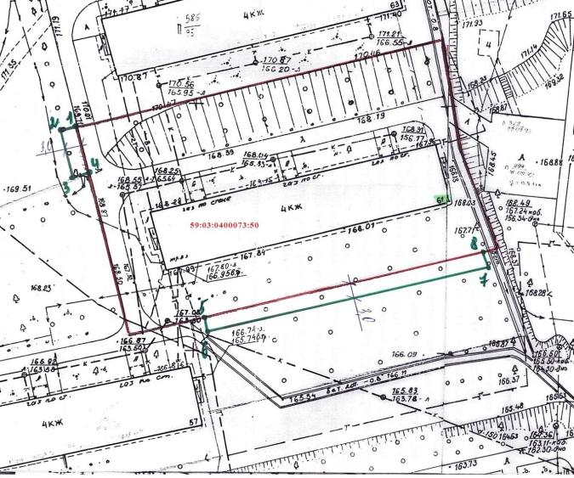
          - Графическая часть

Масштаб 1:500

Условные обозначения:
_______________ | граница прилегающей территории (отображается зеленым цветом)
1 | поворотная точка границ прилегающей территории  (отображается зеленым цветом, арабскими цифрами)
59:03:0400073:50 | кадастровый номер земельного участка, по отношению к которому устанавливается прилегающая территория
59:03:0400073 | кадастровый квартал
_______________ | граница земельного участка, по отношении к которому устанавливается прилегающая территория (отображается  красным цветом)

СХЕМА
границ прилегающей территории
№ ПТ-6
( условный номер)

            - Текстовая часть

- Местоположение прилегающей территории (адресные ориентиры): Пермский край, г. Березники, пр-кт Советский, дом 61а.
- Кадастровый номер земельного участка, по отношению к которому устанавливается прилегающая территория: 59:03:0400073:51.
- Площадь земельного участка, по отношению к которому устанавливается прилегающая территория: 3632 кв.м.
- Площадь прилегающей территории: 376 кв.м.
- Вид разрешенного использования земельного участка, по отношению к которому устанавливается прилегающая территория: занимаемый жилым домом.
- Наличие объектов (в том числе благоустройства), расположенных на прилегающей территории, их описание: тротуар, газон, зеленые насаждения.

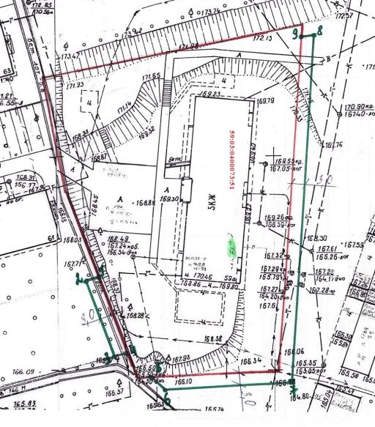
            - Графическая часть

Масштаб 1:500

Условные обозначения:
_______________ | граница прилегающей территории (отображается зеленым  цветом)
1 | поворотная точка границ прилегающей территории  (отображается зеленым цветом, арабскими цифрами)
59:03:0400073:51 | кадастровый номер земельного участка, по отношению  к которому устанавливается прилегающая территория
59:03:0400073 | кадастровый квартал
_______________ | граница земельного участка, по отношении к которому устанавливается прилегающая территория (отображается  красным цветом)

СХЕМА
границ прилегающей территории
№ ПТ-7
( условный номер)

              - Текстовая часть

- Местоположение прилегающей территории (адресные ориентиры): Пермский край, г. Березники, пр-кт Советский, дом 63.
- Кадастровый номер земельного участка, по отношению к которому устанавливается прилегающая территория: 59:03:0400073:49.
- Площадь земельного участка, по отношению к которому устанавливается прилегающая территория: 3316 кв.м.
- Площадь прилегающей территории: 340 кв.м.
- Вид разрешенного использования земельного участка, по отношению к которому устанавливается прилегающая территория: занимаемый жилым домом.
- Наличие объектов (в том числе благоустройства), расположенных на прилегающей территории, их описание: тротуар (частично), газон, зеленые насаждения.

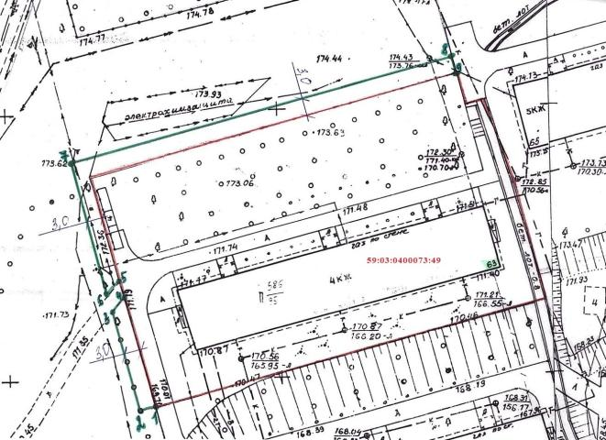
              - Графическая часть

Масштаб 1:500
Условные обозначения:
_______________ | граница прилегающей территории (отображается зеленым  цветом)
1 | поворотная точка границ прилегающей территории  (отображается зеленым цветом, арабскими цифрами)
59:03:0400073:49 | кадастровый номер земельного участка, по отношению  к которому устанавливается прилегающая территория
59:03:0400073 | кадастровый квартал
_______________ | граница земельного участка, по отношении к которому устанавливается прилегающая территория (отображается  красным цветом)

СХЕМА
границ прилегающей территории
№ ПТ-8
( условный номер)

                - Текстовая часть

- Местоположение прилегающей территории (адресные ориентиры): Пермский край, г. Березники, пр-кт Советский, дом 65.
- Кадастровый номер земельного участка, по отношению к которому устанавливается прилегающая территория: 59:03:0400073:48.
- Площадь земельного участка, по отношению к которому устанавливается прилегающая территория: 5203 кв.м.
- Площадь прилегающей территории: 345 кв.м.
- Вид разрешенного использования земельного участка, по отношению к которому устанавливается прилегающая территория: занимаемый жилым домом.
- Наличие объектов (в том числе благоустройства), расположенных на прилегающей территории, их описание: тротуар (частично), газон, зеленые насаждения.

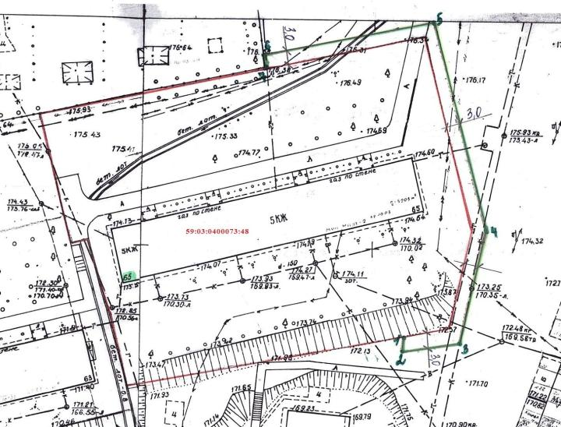
                - Графическая часть

Масштаб 1:500
Условные обозначения:
_______________ | граница прилегающей территории (отображается зеленым  цветом)
1 | поворотная точка границ прилегающей территории  (отображается зеленым цветом, арабскими цифрами)
59:03:0400073:48 | кадастровый номер земельного участка, по отношению  к которому устанавливается прилегающая территория
59:03:0400073 | кадастровый квартал
_______________ | граница земельного участка, по отношении к которому устанавливается прилегающая территория (отображается  красным цветом)

СХЕМА
границ прилегающей территории
№ ПТ-9
( условный номер)

I.Текстовая часть

- Местоположение прилегающей территории (адресные ориентиры): Пермский край, ул. Свердлова, дом 66.
- Кадастровый номер земельного участка, по отношению к которому устанавливается прилегающая территория: 59:03:0400138:1.
- Площадь земельного участка, по отношению к которому устанавливается прилегающая территория: 3804 кв.м.
- Площадь прилегающей территории: 495 кв.м.
- Вид разрешенного использования земельного участка, по отношению к которому устанавливается прилегающая территория: занимаемый жилым домом.
- Наличие объектов (в том числе благоустройства), расположенных на прилегающей территории, их описание: асфальтобетонный проезд (частично), газон, зеленые насаждения.

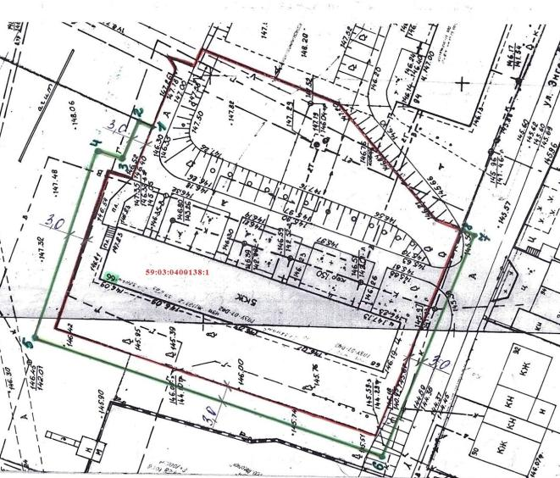
II.Графическая часть

Масштаб 1:500
Условные обозначения:
_______________ | граница прилегающей территории (отображается зеленым  цветом)
1 | поворотная точка границ прилегающей территории  (отображается зеленым цветом, арабскими цифрами)
59:03:0400138:1 | кадастровый номер земельного участка, по отношению  к которому устанавливается прилегающая территория
59:03:0400138 | кадастровый квартал
_______________ | граница земельного участка, по отношении к которому устанавливается прилегающая территория (отображается  красным цветом)

СХЕМА
границ прилегающей территории
№ ПТ-10
( условный номер)

I.Текстовая часть

- Местоположение прилегающей территории (адресные ориентиры): Пермский край, г. Березники, ул. Юбилейная, дом 23.
- Кадастровый номер земельного участка, по отношению к которому устанавливается прилегающая территория: 59:03:0400046:4.
- Площадь земельного участка, по отношению к которому устанавливается прилегающая территория: 4185 кв.м.
- Площадь прилегающей территории: 527 кв.м.
- Вид разрешенного использования земельного участка, по отношению к которому устанавливается прилегающая территория: занимаемый жилым домом.
- Наличие объектов (в том числе благоустройства), расположенных на прилегающей территории, их описание: асфальтобетонный проезд (частично), газон, зеленые насаждения.

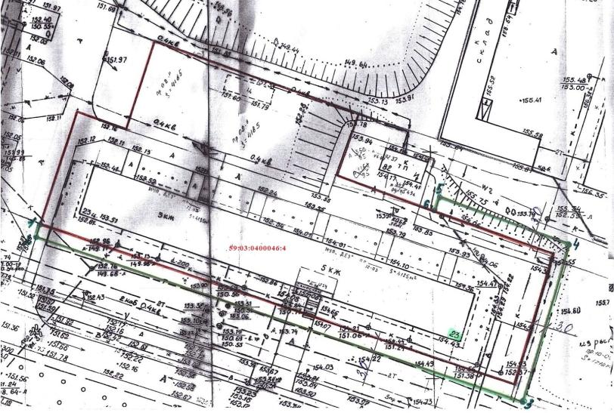
II.Графическая часть

Масштаб 1:500
Условные обозначения:
_______________ | граница прилегающей территории (отображается зеленым  цветом)
1 | поворотная точка границ прилегающей территории  (отображается зеленым цветом, арабскими цифрами)
59:03:0400046:4 | кадастровый номер земельного участка, по отношению  к которому устанавливается прилегающая территория
59:03:0400046 | кадастровый квартал
_______________ | граница земельного участка, по отношении к которому устанавливается прилегающая территория (отображается  красным цветом)

СХЕМА
границ прилегающей территории
№ ПТ-11
( условный номер)

I.Текстовая часть

- Местоположение прилегающей территории (адресные ориентиры): Пермский край, г. Березники, ул. Юбилейная, 27.
- Кадастровый номер земельного участка, по отношению к которому устанавливается прилегающая территория: 59:03:0400046:9.
- Площадь земельного участка, по отношению к которому устанавливается прилегающая территория: 5194 кв.м.
- Площадь прилегающей территории: 894 кв.м.
- Вид разрешенного использования земельного участка, по отношению к которому устанавливается прилегающая территория: занимаемый цехом тепловых сетей.
- Наличие объектов (в том числе благоустройства), расположенных на прилегающей территории, их описан ие: асфальтобетонный проезд (частично), асфальтобетонный тротуар (частично), газон, зеленые насаждения.

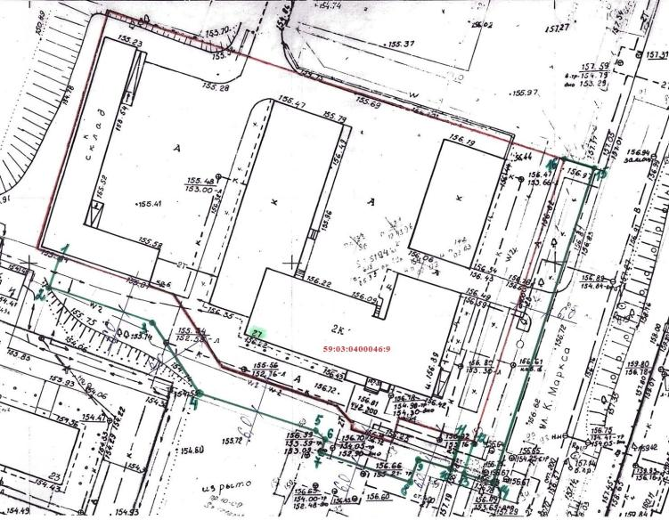
II.Графическая часть

Масштаб 1:500
Условные обозначения:
_______________ | граница прилегающей территории (отображается зеленым  цветом)
1 | поворотная точка границ прилегающей территории  (отображается зеленым цветом, арабскими цифрами)
59:03:0400046:9 | кадастровый номер земельного участка, по отношению  к которому устанавливается прилегающая территория
59:03:0400046 | кадастровый квартал
_______________ | граница земельного участка, по отношении к которому устанавливается прилегающая территория (отображается  красным цветом)

СХЕМА
границ прилегающей территории
№ ПТ-12
( условный номер)

I.Текстовая часть

- Местоположение прилегающей территории (адресные ориентиры): Пермский край, г. Березники, ул. Юбилейная, 37.
- Кадастровый номер земельного участка, по отношению к которому устанавливается прилегающая территория: 59:03:0400048:19.
- Площадь земельного участка, по отношению к которому устанавливается прилегающая территория: 2596 кв.м.
- Площадь прилегающей территории: 909 кв.м.
- Вид разрешенного использования земельного участка, по отношению к которому устанавливается прилегающая терр итория: занимаемый зданием поликлиники.
- Наличие объектов (в том числе благоустройства), расположенных на прилегающей территории, их описание: асфальтобетонный тротуар, газон, зеленые насаждения.

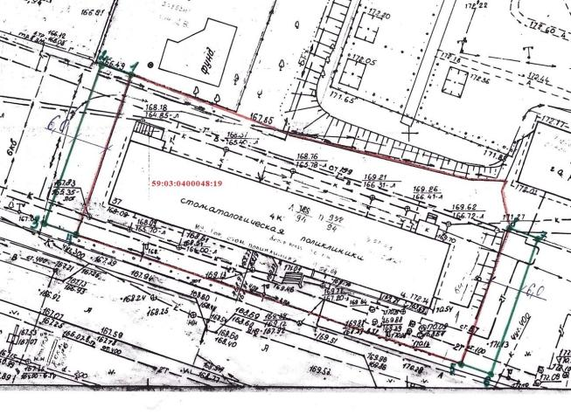
II.Графическая часть

Масштаб 1:500
Условные обозначения:
_______________ | граница прилегающей территории (отображается зеленым  цветом)
1 | поворотная точка границ прилегающей территории  (отображается зеленым цветом, арабскими цифрами)
59:03:0400048:19 | кадастровый номер земельного участка, по отношению  к которому устанавливается прилегающая территория
59:03:0400048 | кадастровый квартал
_______________ | граница земельного участка, по отношении к которому устанавливается прилегающая территория (отображается  красным цветом)

СХЕМА
границ прилегающей территории
№ ПТ-13
( условный номер)

I.Текстовая часть

- Местоположение прилегающей территории (адресные ориентиры): Пермский край, г. Березники, ул. Парижской Коммуны, дом 24.
- Кадастровый номер земельного участка, по отношению к которому устанавливается прилегающая территория: 59:03:0400051:12.
- Площадь земельного участка, по отношению к которому устанавливается прилегающая территория: 3604 кв.м.
- Площадь прилегающей территории: 225 кв.м.
- Вид разрешенного использования земельного участка, по отношению к которому устанавливается прилегающая территория: занимаемый жилым домом на основании проекта границ и описания земельного участка.
- Наличие объектов (в том числе благоустройства), расположенных на прилегающей территории, их описание: асфальтобетонный проезд (частично), газон, зеленые насаждения.

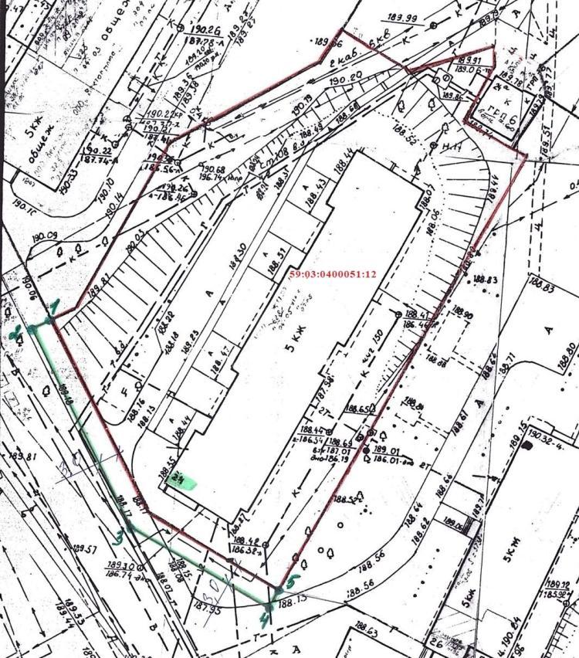
II.Графическая часть

Масштаб 1:500
Условные обозначения:
_______________ | граница прилегающей территории (отображается зеленым  цветом)
1 | поворотная точка границ прилегающей территории  (отображается зеленым цветом, арабскими цифрами)
59:03:0400051:12 | кадастровый номер земельного участка, по отношению  к которому устанавливается прилегающая территория
59:03:0400051 | кадастровый квартал
_______________ | граница земельного участка, по отношении к которому  устанавливается прилегающая территория (отображается красным цветом)

СХЕМА
границ прилегающей территории
№ ПТ-14
( условный номер)

I.Текстовая часть

- Местоположение прилегающей территории (адресные ориентиры): Пермский край, г. Березники, ул. Парижской Коммуны, дом 26.
- Кадастровый номер земельного участка, по отношению к которому устанавливается прилегающая территория: 59:03:0400051:14.
- Площадь земельного участка, по отношению к которому устанавливается прилегающая территория: 3738 кв.м.
- Площадь прилегающей территории: 259 кв.м.
- Вид разрешенного использования земельного участка, по отношению к которому устанавливается прилегающая территория: занимаемый жилым домом.
- Наличие объектов (в том числе благоустройства), расположенных на прилегающей территории, их описание: асфальтобетонный проезд (частично), щебеночный проезд (частично), газон, зеленые насаждения.

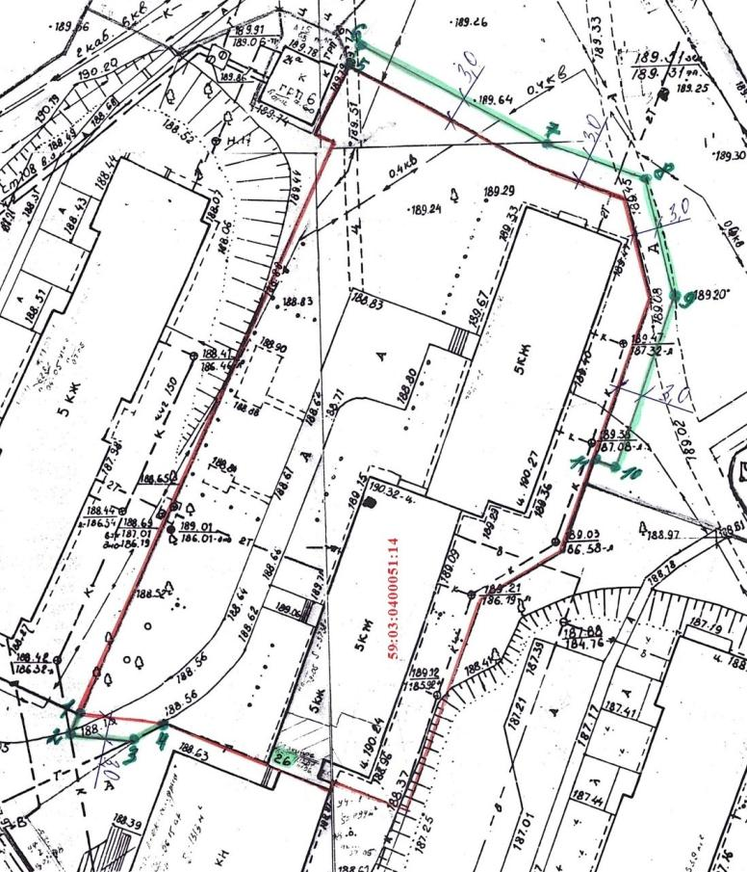
II.Графическая часть

Масштаб 1:500
Условные обозначения:
_______________ | граница прилегающей территории (отображается зеленым  цветом)
1 | поворотная точка границ прилегающей территории  (отображается зеленым цветом, арабскими цифрами)
59:03:0400051:14 | кадастровый номер земельного участка, по отношению  к которому устанавливается прилегающая территория
59:03:0400051 | кадастровый квартал
_______________ | граница земельного участка, по отношении к которому устанавливается прилегающая территория (отображается  красным цветом)

СХЕМА
границ прилегающей территории
№ ПТ-15
( условный номер)

I.Текстовая часть

- Местоположение прилегающей территории (адресные ориентиры): Пермский край, г. Березники, ул. Парижской Коммуны, 26.
- Кадастровый номер земельного участка, по отношению к которому устанавливается прилегающая территория: 59:03:0400051:26.
- Площадь земельного участка, по отношению к которому устанавливается прилегающая территория: 1313 кв.м.
- Площадь прилегающей территории: 437 кв.м.
- Вид разрешенного использования земельного участка, по отношению к которому устанавливается прилегающая территория : занимаемый пристроенной частью встроенно-пристроенного помещения магазина.
- Наличие объектов (в том числе благоустройства), расположенных на прилегающей территории, их описание: асфальтобетонные проезды (частично), газон, зеленые насаждения.

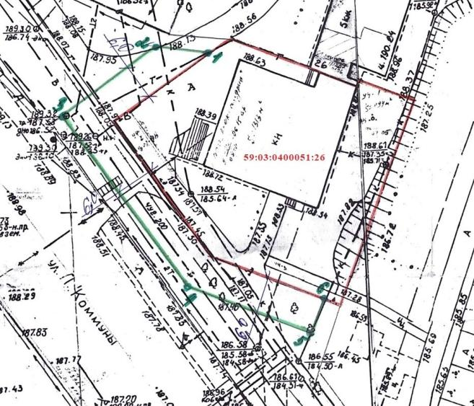
II.Графическая часть

Масштаб 1:500
Условные обозначения:
_______________ | граница прилегающей территории (отображается зеленым  цветом)
1 | поворотная точка границ прилегающей территории  (отображается зеленым цветом, арабскими цифрами)
59:03:0400051:26 | кадастровый номер земельного участка, по отношению  к которому устанавливается прилегающая территория
59:03:0400051 | кадастровый квартал
_______________ | граница земельного участка, по отношении к которому  устанавливается прилегающая территория (отображается красным цветом)

СХЕМА
границ прилегающей территории
№ ПТ-16
( условный номер)

I.Текстовая часть

- Местоположение прилегающей территории (адресные ориентиры): Пермский край, г. Березники, ул. Парижской Коммуны, дом 28.
- Кадастровый номер земельного участка, по отношению к которому устанавливается прилегающая территория: 59:03:0400051:16.
- Площадь земельного участка, по отношению к которому устанавливается прилегающая территория: 4539 кв.м.
- Площадь прилегающей территории: 333 кв.м.
- Вид разрешенного использования земельного участка, по отношению к которому устанавливается прилегающая территория: занимаемый жилым домом на основании проекта границ и описания земельного участка.
- Наличие объектов (в том числе благоустройства), расположенных на прилегающей территории, их описание: асфальтобетонный проезд (частично), щебеночный проезд (частично), газон, зеленые насаждения.

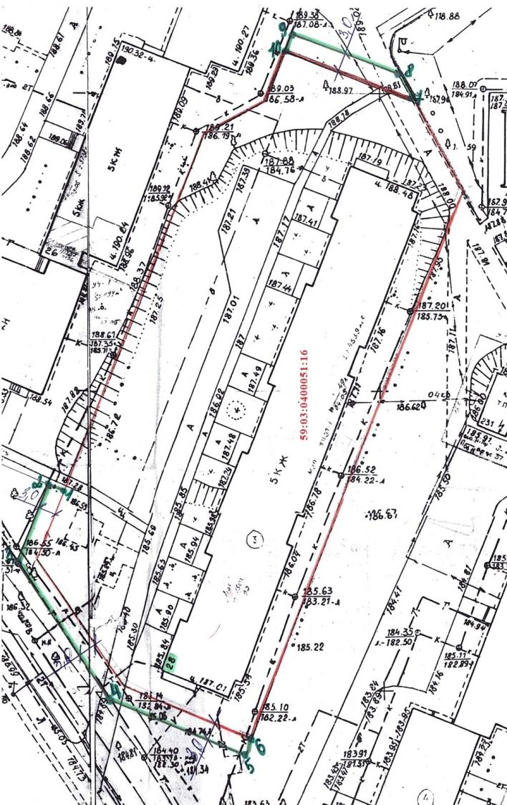
II.Графическая часть

Масштаб 1:500

Условные обозначения:
_______________ | граница прилегающей территории (отображается зеленым  цветом)
1 | поворотная точка границ прилегающей территории  (отображается зеленым цветом, арабскими цифрами)
59:03:0400051:16 | кадастровый номер земельного участка, по отношению  к которому устанавливается прилегающая территория
59:03:0400051 | кадастровый квартал
_______________ | граница земельного участка, по отношении к которому устанавливается прилегающая территория (отображается  красным цветом)

СХЕМА
границ прилегающей территории
№ ПТ-17
( условный номер)

I.Текстовая часть

- Местоположение прилегающей территории (адресные ориентиры): Пермский край, г. Березники, ул. Парижской Коммуны, дом 30.
- Кадастровый номер земельного участка, по отношению к которому устанавливается прилегающая территория: 59:03:0400051:18.
- Площадь земельного участка, по отношению к которому устанавливается прилегающая территория: 4943 кв.м.
- Площадь прилегающей территории: 200 кв.м.
- Вид разрешенного использования земельного участка, по отношению к которому устанавливается прилегающая территория: занимаемый жилым домом.
- Наличие объектов (в том числе благоустройства), расположенных на прилегающей территории, их описание: асфальтобетонный проезд (частично), газон, зеленые насаждения.

II.Графическая часть

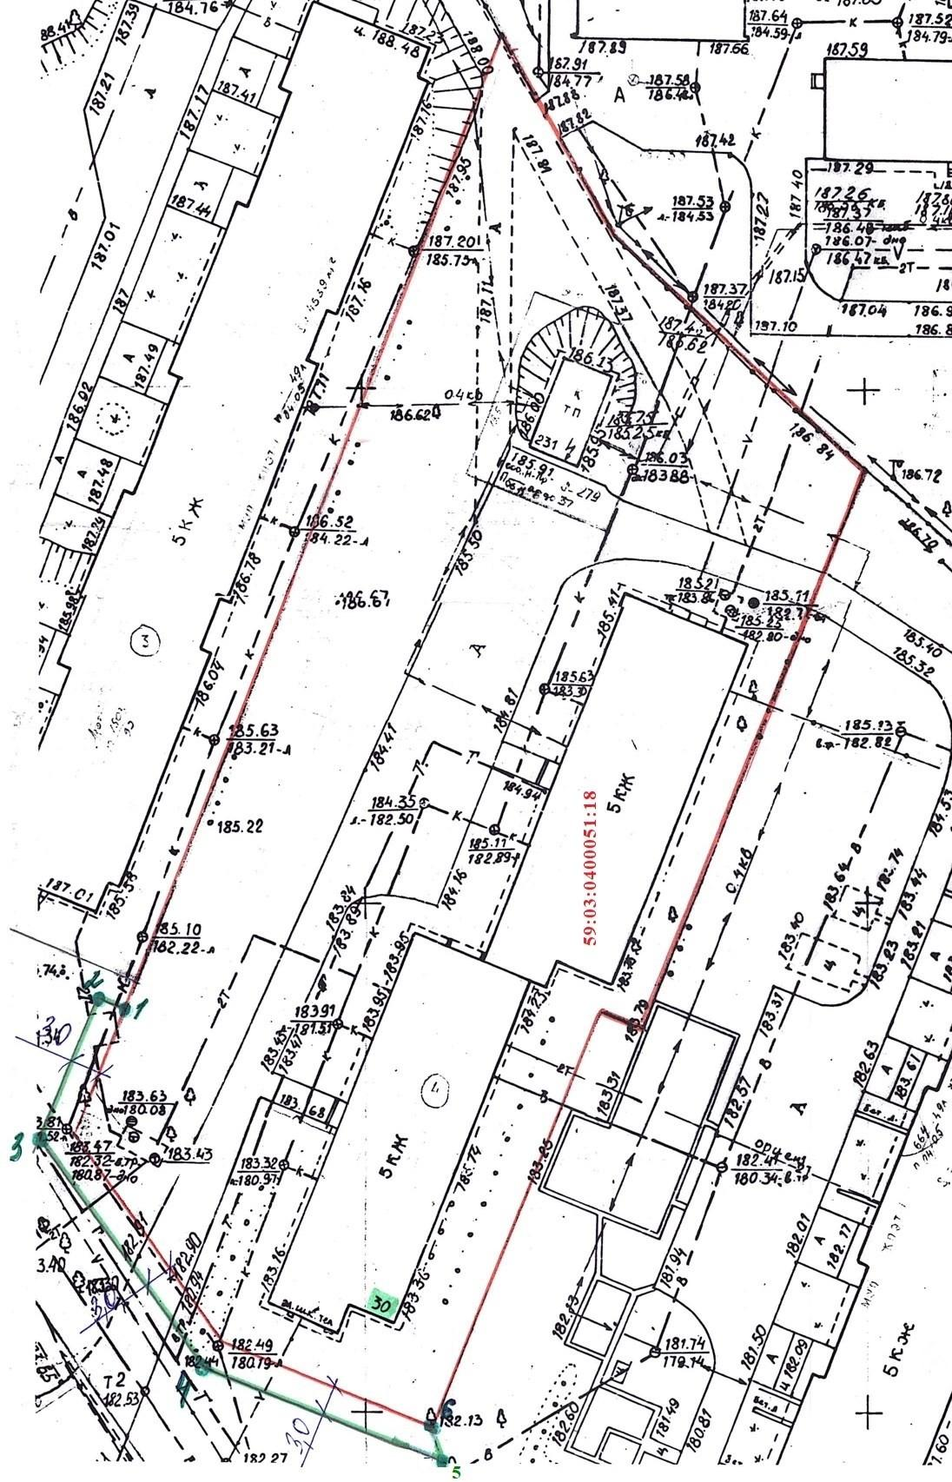Масштаб 1:500

Условные обозначения:
_______________ | граница прилегающей территории (отображается зеленым  цветом)
1 | поворотная точка границ прилегающей территории  (отображается зеленым цветом, арабскими цифрами)
59:03:0400051:18 | кадастровый номер земельного участка, по отношению  к которому устанавливается прилегающая территория
59:03:0400051 | кадастровый квартал
_______________ | граница земельного участка, по отношении к которому устанавливается прилегающая территория (отображается  красным цветом)

СХЕМА
границ прилегающей территории
№ ПТ-18
( условный номер)

I.Текстовая часть

- Местоположение прилегающей территории (адресные ориентиры): Пермский край, г. Березники, ул. Парижской Коммуны, дом 32.
- Кадастровый номер земельного участка, по отношению к которому устанавливается прилегающая территория: 59:03:0400051:20.
- Площадь земельного участка, по отношению к которому устанавливается прилегающая территория: 6188 кв.м.
- Площадь прилегающей территории: 228 кв.м.
- Вид разрешенного использования земельного участка, по отношению к которому устанавливается прилегающая территория: занимаемый жилым домом на основании проекта границ и описания земельного участка.
- Наличие объектов (в том числе благоустройства), расположенных на прилегающей территории, их описание: асфальтобетонные проезды (частично), газон, зеленые насаждения.

II.Графическая часть

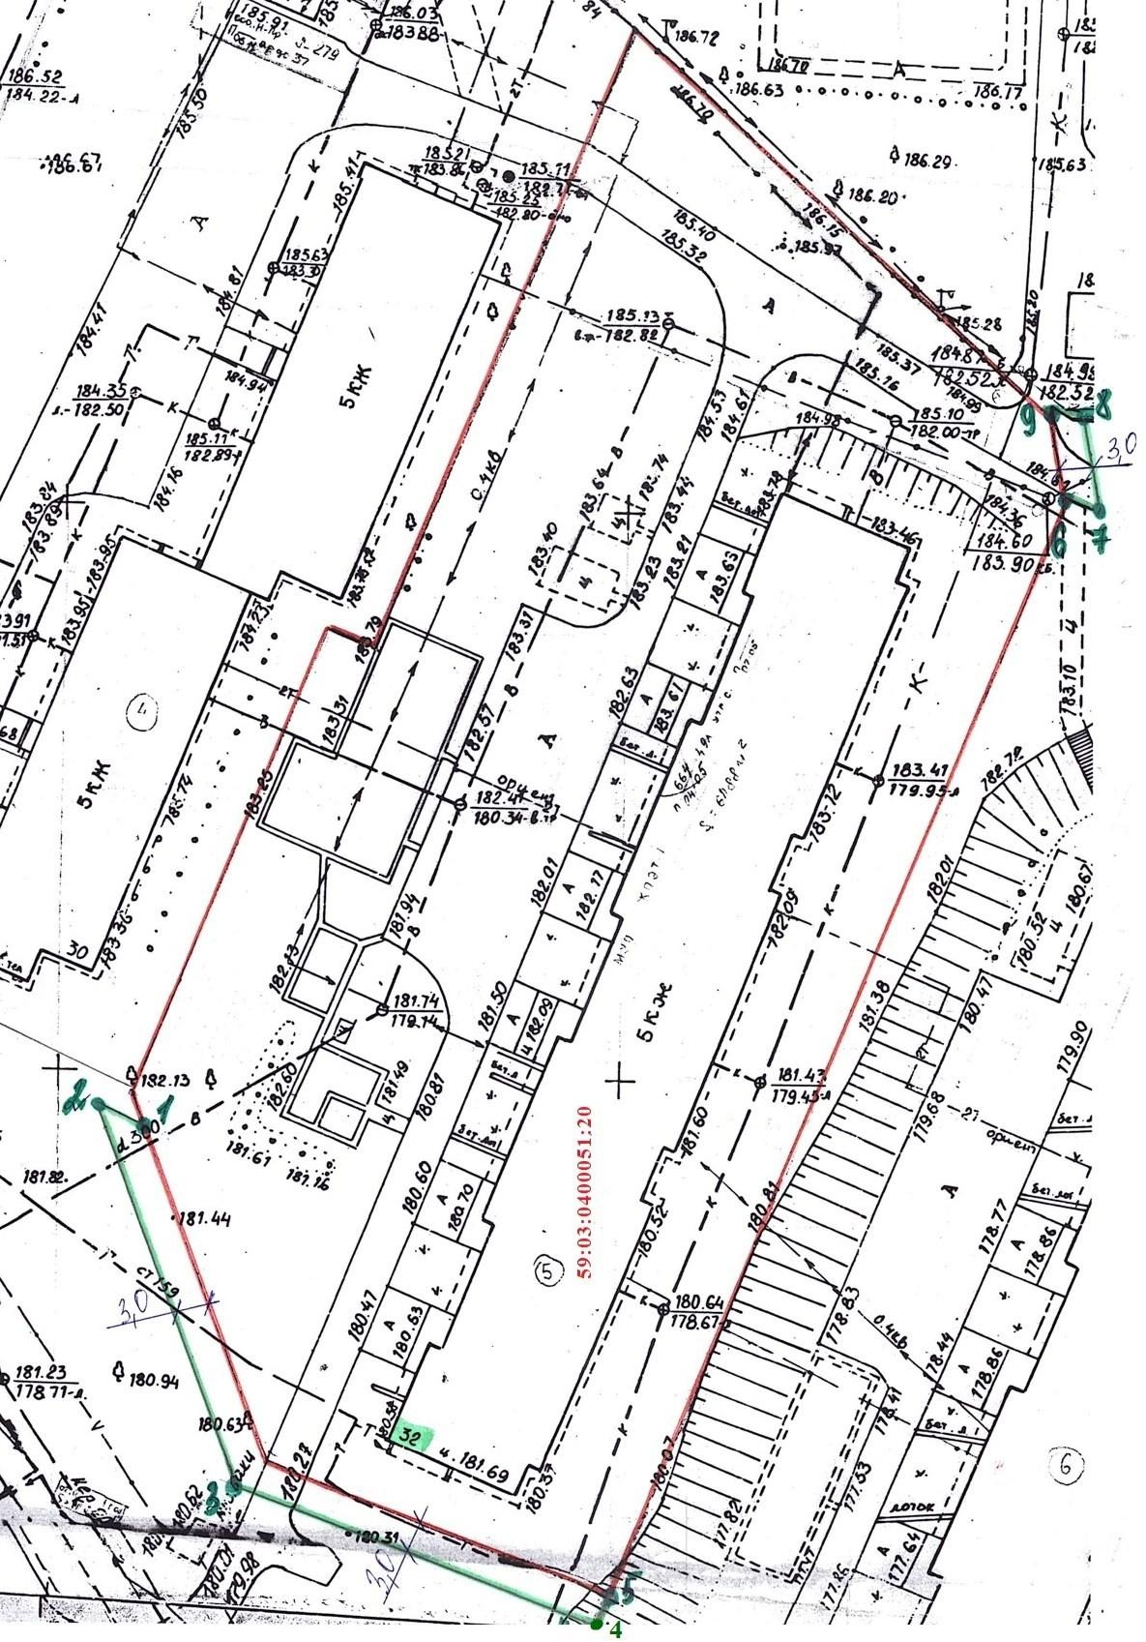Масштаб 1:500

Условные обозначения:
_______________ | граница прилегающей территории (отображается зеленым  цветом)
1 | поворотная точка границ прилегающей территории  (отображается зеленым цветом, арабскими цифрами)
59:03:0400051:20 | кадастровый номер земельного участка, по отношению  к которому устанавливается прилегающая территория
59:03:0400051 | кадастровый квартал
_______________ | граница земельного участка, по отношении к которому устанавливается прилегающая территория (отображается  красным цветом)

СХЕМА
границ прилегающей территории
№ ПТ-19
( условный номер)

I.Текстовая часть

- Местоположение прилегающей территории (адресные ориентиры): Пермский край, г. Березники, ул. Парижской Коммуны, дом 34.
- Кадастровый номер земельного участка, по отношению к которому устанавливается прилегающая территория: 59:03:0400051:21.
- Площадь земельного участка, по отношению к которому устанавливается прилегающая территория: 5375 кв.м.
- Площадь прилегающей территории: 610 кв.м.
- Вид разрешенного использования земельного участка, по отношению к которому устанавливается прилегающая территория: занимаемый жилым домом на основании проекта границ и описания земельного участка.
- Наличие объектов (в том числе благоустройства), расположенных на прилегающей территории, их описание: асфальтобетонные проезды (частично), щебеночный проезд (частично), газон, зеленые насаждения.

II.Графическая часть

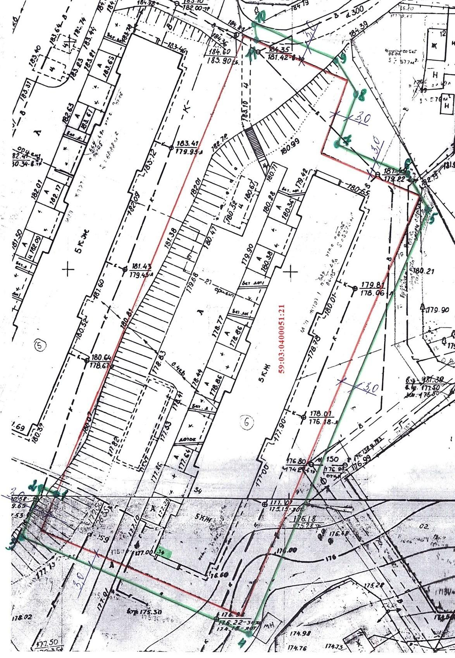Масштаб 1:500

Условные обозначения:
_______________ | граница прилегающей территории (отображается зеленым  цветом)
1 | поворотная точка границ прилегающей территории  (отображается зеленым цветом, арабскими цифрами)
59:03:0400051:21 | кадастровый номер земельного участка, по отношению  к которому устанавливается прилегающая территория
59:03:0400051 | кадастровый квартал
_______________ | граница земельного участка, по отношении к которому устанавливается прилегающая территория (отображается  красным цветом)

СХЕМА
границ прилегающей территории
№ ПТ-20
( условный номер)

I.Текстовая часть

- Местоположение прилегающей территории (адресные ориентиры): Пермский край, г. Березники, ул. Ломоносова, дом 151.
- Кадастровый номер земельного участка, по отношению к которому устанавливается прилегающая территория: 59:03:0400051:2.
- Площадь земельного участка, по отношению к которому устанавливается прилегающая территория: 4287 кв.м.
- Площадь прилегающей территории: 314 кв.м.
- Вид разрешенного использования земельного участка, по отношению к которому устанавливается прилегающая территория: занимаемый жилым домом.
- Наличие объектов (в том числе благоустройства), расположенных на прилегающей территории, их описание: газон, зеленые насаждения.

II.Графическая часть
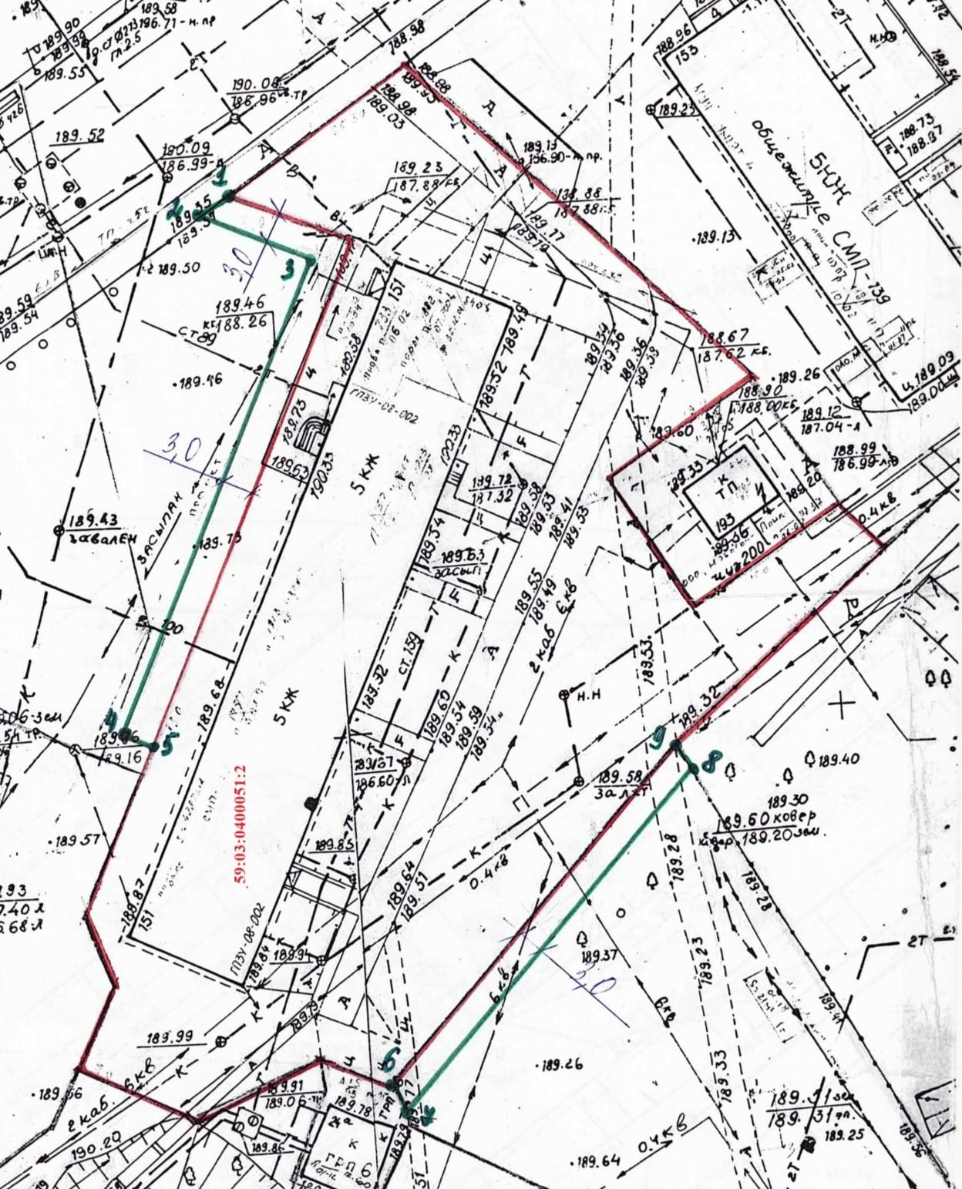

Условные обозначения:
Масштаб 1:500

_______________ | граница прилегающей территории (отображается зеленым  цветом)
1 | поворотная точка границ прилегающей территории  (отображается зеленым цветом, арабскими цифрами)
59:03:0400051:2 | кадастровый номер земельного участка, по отношению  к которому устанавливается прилегающая территория
59:03:0400051 | кадастровый квартал
_______________ | граница земельного участка, по отношении к которому  устанавливается прилегающая территория (отображается красным цветом)

СХЕМА
границ прилегающей территории
№ ПТ-21
( условный номер)

I.Текстовая часть

- Местоположение прилегающей территории (адресные ориентиры): Пермский край, г. Березники, ул. Ломоносова, 153.
- Кадастровый номер земельного участка, по отношению к которому устанавливается прилегающая территория: 59:03:0400051:3.
- Площадь земельного участка, по отношению к которому устанавливается прилегающая территория: 2839 кв.м.
- Площадь прилегающей территории: 186 кв.м.
- Вид разрешенного использования земельного участка, по отношению к которому устанавливается прилегающая территория: занимаемый общежитием.
- Наличие объектов (в том числе благоустройства), расположенных на прилегающей территории, их описание: газон, зеленые насаждения.

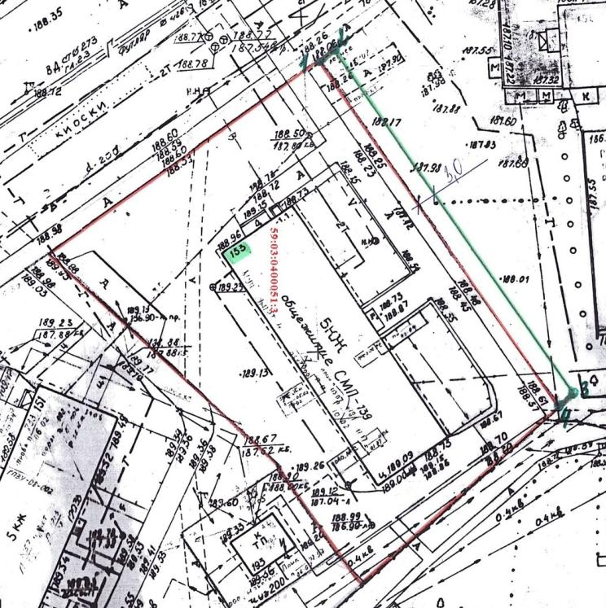
II.Графическая часть

Масштаб 1:500
Условные обозначения:
_______________ | граница прилегающей территории (отображается зеленым  цветом)
1 | поворотная точка границ прилегающей территории  (отображается зеленым цветом, арабскими цифрами)
59:03:0400051:3 | кадастровый номер земельного участка, по отношению  к которому устанавливается прилегающая территория
59:03:0400051 | кадастровый квартал
_______________ | граница земельного участка, по отношении к которому устанавливается прилегающая территория (отображается  красным цветом)

